纳米技术第一次作业--贝类粘合技术

贝类是纳米粘合技术的高手。当贝类打开贝壳，把触角贴到岩石上，触角能拱成一个吸盘，通过细管向低压区注射无数条黏液和胶束，释放出强力水下胶粘剂，黏液和岩石间通过纳米尺度下的分子之间相互作用黏附在岩石上。这些粘液胶中富含蛋白质和二羟苯丙氨酸这些氨基酸。当大部分粘合剂能够与水发生反应的时候，二羟苯丙氨酸里面的化合物儿茶酚却不会。相反，它们能够坚守自己的职责，将贝类粘合到其它材料表面。这些黏液和胶束瞬间还能形成泡沫，起到小垫子的作用，形成“减震器。贝类通过弹性足丝停泊在这个减震器上，就可以随波起伏，而不至于受伤。贝壳们用它将自己粘在岩石、码头或更大的海洋生物身上。这种牢固的胶黏效果就来自自粘液和岩石纳米尺度下分子之间的相互作用。

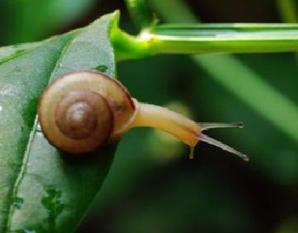

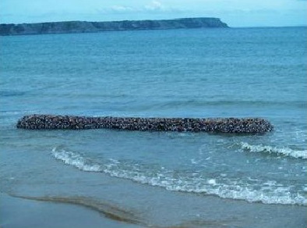这种纳米现象启发了研究人员对胶水的改进。在水下用胶水时，即使最强的胶水都会失效。但是水生贝类生物却能够利用其纳米粘合的技术牢牢地吸附在岩石上，避免捕食者们将其卷走。显然，这种纳米技术可以被用于改进胶水。当研究人员们在他们制造的人工聚合物中添加粘液中的氨基酸和其它贝类蛋白质，他们成功地打造出了史上最强水下胶水之一。

这种受贝类启发的胶水经过改善之后，能够给汽车制造和房屋建造带来新改变，因为汽车制造和房屋建造一直要接触水。它还可以被用在水下修复中，比如船只的水下部分，不论是临时的还是永久修复。它们也可以在那些潮湿的环境中修补伤口的手术中拥有自己的位置。还有可能，它能成为更方便的修补工具，这样你就不需要为了游泳池里的一个小裂缝而抽干一池子的水。